Nama : Ammar
Nim : 2024573010129
Kelas : TI2B
Matkul : Pemograman Mobile (With Flutter)

- Container
Container adalah widget yang berfungsi untuk membungkus suatu widget.

Widget ini biasa digunakan untuk memberi dekorasi untuk widget tersebut seperti padding, margin background.

- Expanded
Expanded adalah widget yang berfungsi untuk memaksa suatu widget mengambil semua sisa ruang kosong.

widget ini biasa digunakan pada suatu widget yang memiliki children (punya banyak anak) seperti column atau row.

- Column
Column adalah widget yang berfungsi untuk menyusun widget secara vertikal, dari atas ke bawah.

Widget ini biasa digunakan saat ingin mengelompokkan widget secara kolom.

- Row
Row adalah widget yang berfungsi untuk menyusun widget secara horizontal, dari kanan ke kiri.

Widget ini biasa digunakan saat ingin mengelompokkan widget secara baris.

- Widget yang digunakan pada latihan 4
Tampilan Emulator:
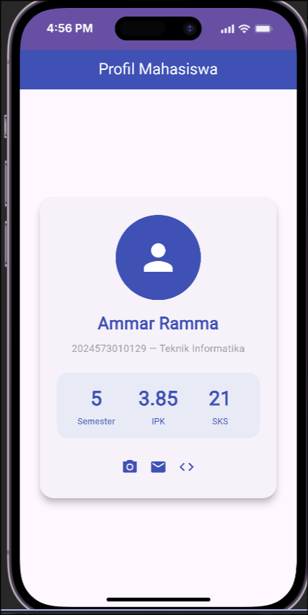

**Struktur pohon widget yang disarankan (hint):**

```
Scaffold
└── Column
├── CircleAvatar
├── Text (Nama)
├── Text (NIM - Prodi)
└── Container (kartu info)
└── Row
├── Expanded → Column (angka + label)
├── Expanded → Column (angka + label)
└── Expanded → Column (angka + label)
```

Review kegunaan widget pada latihan
- Scaffold
Widget ini biasa digunakan untuk menyediakan struktur utama seperti AppBar di bagian atas dan area body tempat seluruh widget profil diletakkan.
- Column
Widget ini biasa digunakan di halaman ini untuk menumpuk foto profil (CircleAvatar), teks nama, teks NIM, dan Container kartu info secara berurutan ke bawah.
- CircleAvatar
Widget ini biasa digunakan untuk membuat tempat foto profil di bagian atas tengah layar.
- Text
Widget ini biasa digunakan untuk menampilkan data tulisan seperti nama mahasiswa, NIM, program studi, serta angka dan label info (Semester, IPK, SKS).
- Container
Widget ini biasa digunakan di bagian bawah untuk memberi dekorasi seperti warna latar belakang (background), sudut tumpul (border radius), dan jarak di dalam (padding) pada kelompok info Semester, IPK, dan SKS.
- Row
Widget ini biasa digunakan di dalam Container untuk membungkus dan menjajarkan info Semester, IPK, dan SKS secara berderet menyamping.
- Expanded
Widget ini biasa digunakan di dalam Row untuk membungkus masing-masing Column (angka + label) supaya info Semester, IPK, dan SKS terbagi rata nilainya (masing-masing dapat 1/3 bagian lebar layar).

